虚谷数据库

V12.2

测试计划

文件状态：  [√] 草稿  [ ] 正式发布  [ ]正在修改 | 文件标识 | XG-YF-DBMS-STP-T-1.0
文件状态：  [√] 草稿  [ ] 正式发布  [ ]正在修改 | 当前版本 | V1.0
文件状态：  [√] 草稿  [ ] 正式发布  [ ]正在修改 | 作 者 | 黄志勤
文件状态：  [√] 草稿  [ ] 正式发布  [ ]正在修改 | 完成日期 | 2023-08-10
文件状态：  [√] 草稿  [ ] 正式发布  [ ]正在修改 | 批准人 | 邓隆
文件状态：  [√] 草稿  [ ] 正式发布  [ ]正在修改 | 批准日期 | 2023-08-10
文件状态：  [√] 草稿  [ ] 正式发布  [ ]正在修改 | 发布日期 | 2023-08-10

成都虚谷伟业科技有限公司
二〇二三年八月

修订历史
序号 | 版本标签 | 编纂人 | A-增加  M-更新  D-删减 | 变更说明 | 完成日期 | 评审人 | 评审日期 | 评审结果[通过/拒绝]
1 | V1.0 | 黄志勤 | A | 整版编写 | 2023.08.10 | 邓隆 | 2023-08-11 | 通过

目录
一. 引言 5
1.1. 标识 5
1.2. 系统概述 5
1.3. 文档概述 6
二. 引用文件 6
三. 软件测试环境 7
3.1. 测试环境 7
3.1.1. 软件环境 7
3.1.2. 硬件及固件项 7
3.1.3. 其他材料 8
3.1.4. 所有权种类、需方权利与许可证 8
3.1.5. 参与组织 8
3.1.6. 人员 9
四. 计划 10
4.1. 总体设计 10
4.1.1. 测试级 10
4.1.2. 测试过程 11
4.2. 计划执行的测试 11
4.2.1. 自动化脚本执行 14
4.2.2. 性能测试 20
4.2.3. 稳定性测试 22
4.2.4. 容错性测试 22
4.2.5. 可扩展性测试 23
4.2.6. 安全性测试 23
4.2.7. 易用性测试 24
4.2.8. 兼容性测试 25
4.2.9. 指标项测试 26
4.2.10. 修复bug验证 32
4.2.11. 新增功能测试 35
4.3. 测试通过标准 36
五. 测试进度表 37
六. 需求的可追踪性 37
七. 评价 37
7.1. 评价准则 37
7.1.1. 测试质量评价准则 37
7.1.2. 测试完成准则 38
7.2. 数据处理 38
八. 测试结论 39

引言

标识
本文档使用的系统和软件的完整标识如下表所示：
缩略语 | 英文名称 | 注释
DBMS | Database Management System | 数据库
STP/STC | System Test Plan/Case | 系统测试计划/用例
ST | System Test | 系统测试
API | Application Programming Interface | 应用程序编程接口
SDV | System Integration Verify | 集成测试

系统概述
系统名称：虚谷数据库。
虚谷数据库可以应用在所有领域，大型，完善，安全，可以支持多个实例同时运行，功能强，能在所有主流平台上运行，完全支持所有的工业标准，采用完全开放策略，可以使客户选择最适合的解决方案，对开发商全力支持。虚谷数据库研发主要任务是实现传统关系型数据库所有对象管理功能，为用户提供数据存储与访问服务。并基于虚谷数据库产生了配套的工具集如驱动、部件产品、客户端工具，使得使用者、开发者更直观、更方便的管理、维护和使用虚谷数据库。

文档概述
本测试计划主要有两类受众：测试管理人员和测试人员。
- 项目经理根据该测试计划制定进一步的计划、工作安排（工作任务分配、时间进度安排）和控制测试过程。
- 测试人员根据该测试计划中指定的范围、方法确定测试需求、设计测试用例、执行和记录测试过程和报告缺陷。
- 本文档主要阐述虚谷数据库测试过程中的一些细节，为虚谷数据库 的测试工作提供一个框架和规范：
- 确定项目测试的策略、范围和方法；
- 使项目测试工作的所有参与人员（测试管理员、测试人员）对本项目测试的目标、范围、策略、方法、组织、资源等有一个清晰的认识；
- 使项目测试工作的所有参与人员理解测试控制过程；
- 从策略角度说明本项目测试的组织和管理，指导测试进展，并作为项目测试工作实施的依据；
- 本文档是本项目测试整个过程进行的依据、规范和标准；
- 在测试过程中严格按照本文档制定的规范去执行。

引用文件
参考文档清单
名称 | 作者 | 版本号 | 查阅日期
《GB/T 15532-2008计算机软件测试规范》 | - | - | -

软件测试环境

测试环境

软件环境
项目 | 详情 | 备注
操作系统 | RedHat OS 7.3 | 用于系统部署
虚谷数据库V12.2 | V12.2.* | 虚谷数据库
XuguManager | V11.3.0 | 数据库管理器
XuguConsole | V1.3.1 | 数据库控制台
XGFit | V4.2.5 | 自动化测试工具
BenchmarkSQL | V5.0.0 | TPC-C标准测试工具
TPC-H | V2.17.3 | TPC-H标准测试工具
Sysbench | - | Sysbench标准测试工具
OV_TEST_TOOL | - | 虚谷自研并发测试工具
禅道 | V18.5 | 项目管理工具

硬件及固件项
项目 | 详情 | 备注
虚谷数据库功能测试服务器 | 服务器数量：3  服务器ip：192.168.2.226-192.168.2.230  服务器配置：  CPU:10核；CPU个数：2；内存：256G | 部署虚谷数据库
X86常稳集群服务器 | 服务器数量：4  服务器ip：192.168.2.232-192.168.2.235  服务器配置：  CPU:128核；CPU个数：2；内存：512G
ARM常稳集群服务器 | 服务器数量：4  服务器ip：192.168.2.240-192.168.2.244  服务器配置：  CPU:96核；CPU个数：2；内存：512G
测试程序部署服务器 | 服务器数量：1  服务器ip：192.168.2.231  服务器配置：  CPU:10核；CPU个数：2；内存：256G | 部署测试工具
数据库客户端 | PC/笔记本若干 | 执行测试
网络环境 | 两路万兆网 | -

其他材料
本次测试需要使用《虚谷数据库SQL语法手册》、《虚谷数据库JDBC标准接口开发手册》、《虚谷数据库ODBC标准接口开发手册》、《虚谷数据库安装手册》、《虚谷数据库集群监控软件使用手册》。

所有权种类、需方权利与许可证
本次测试所需的软件测试环境中所对应的系统均为开源或已授权。

参与组织
岗位 | 人员 | 所属部门 | 职责
测试负责人 | 黄志勤 | 测试部 | 对测试过程监督管理  提供技术指导  获取适当测试资源
测试设计员 | 黄志勤  魏琦  欧亚莅  李芯光  冯丽 | 测试部  研发部 | 确定测试计划  确定测试用例  评估测试工作有效性
测试人员 | 黄志勤  魏琦  欧亚莅  李芯光  冯丽 | 测试部 | 功能测试、  使用专业测试工具进行非功能测试  记录测试结果
测试系统管理员 | 黄志勤 | 测试部 | 确保测试环境和资产得到管理维护  管理测试系统  分配和管理角色对测试系统的访问权限

人员
人员 | 任务 | 工作量（人/天）
黄志勤  魏琦  欧亚莅  李芯光  冯丽 | 测试计划编写  对编写的各种测试文档进行评审  协调并实施项目计划中确定的活动  检查和搭建测试环境  为其他人员提供技术支持  组织并确保团队的工作 | 1
黄志勤  魏琦  欧亚莅  李芯光  冯丽 | 1、编写测试用例（功能）  2、执行测试用例  3、记录测试结果  4、编写测试报告 | 225

计划

总体设计
该测试的策略为针对改动的功能和修改的bug进行测试，并同时验证原有的功能是否仍保持正常，不受影响。在测试时采用等价类划分法、边界值分析法和错误推测测试法等多种测试方法，尽可能做到测试的充分性。测试时既要输入正确的数据，测试功能是否满足，也要对每个功能中的每个数据输入域输入错误的数据，测试集成后的功能是否能正确返回错误，验证集成后的健壮性。执行完一组工作后，及时检查是否已达到预定目标，是否已执行完该过程所有的步骤等，如实际情况与计划有较大差别，应及时做出反馈或是调整计划。

测试级
本次测试级别为系统级测试，包含对已数据库的功能测试、性能测试、稳定性测试、容错性测试、可扩展性测试、安全性测试，以及对该版本解决bug的测试和该版本完善或新增systimestamp、IF/IFNULL函数兼容、Oracle数学函数兼容、Oracle转换函数兼容(NUMTODSINTERVAL/NUMTOYMINTERVAL)、PG比较函数和数学函数兼容、兼容Oracle的变更表对象定义的操作语法和新旧字段定义一致时不报错、支持同一库下触发器与现有对象名重复、MySQL 大小写不敏感、序列值创建时支持NOMINVALUE和NOMAXVALUE、兼容MySQL双引号使用、创建索引时支持ASC关键字的使用、支持LISTAGG函数并兼容Oracle使用功能的测试等。测试覆盖数据库及部件产品的所有以实现功能项及需求规格说明书中涉及需要实现的所有功能，确保产品的正常发布。

测试过程
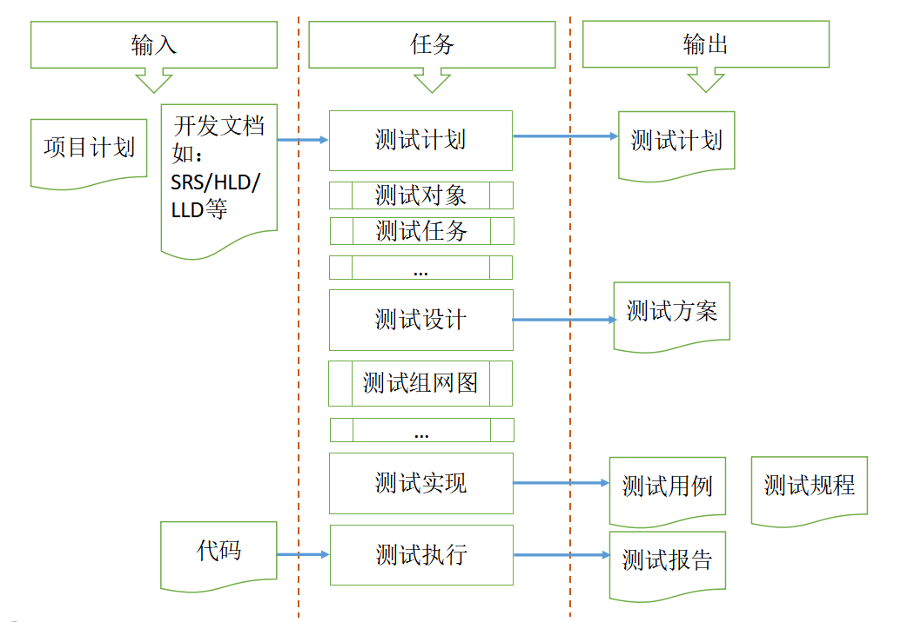

计划执行的测试
版本changelog如图：
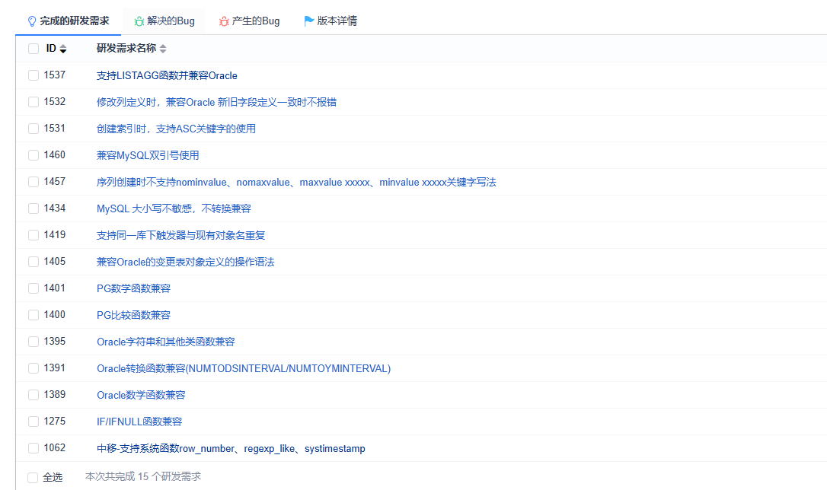
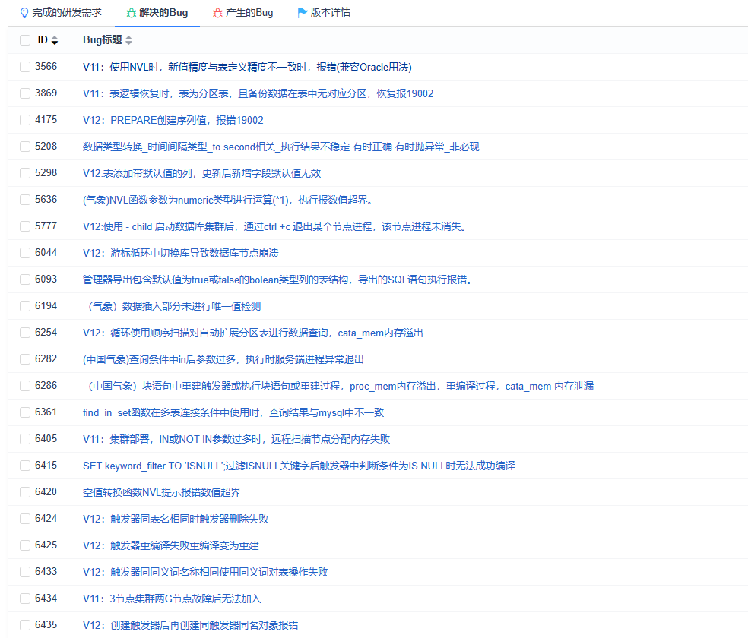
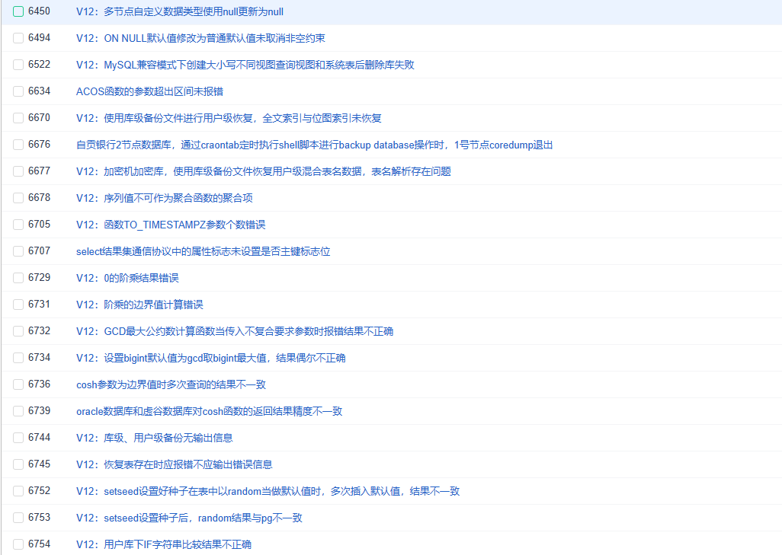
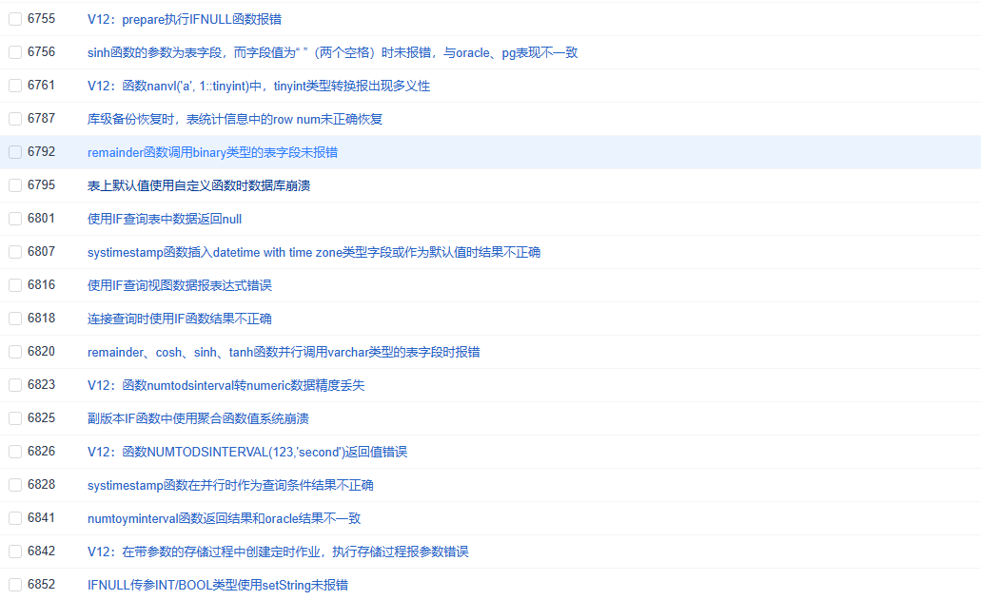
据该版本chagelog确定本次测试要执行的测试项：
测试项 | 是否测试 | 备注
自动化脚本执行 | 是 | 所有发布版本均需运行可执行自动化脚本
性能测试 | 是 | 该版本需进行性能测试
稳定性测试 | 是 | 该版本需进行3天-7天的稳定性测试
容错性测试 | 是 | 该版本需进行3天-7天的容错性测试
可扩展性测试 | 是 | 该版本需进行可扩展性测试
安全性测试 | 是 | 该版本需进行安全性测试
易用性测试 | 是 | 该版本需进行易用性测试
兼容性测试 | 是 | 该版本需进行兼容性测试
指标项测试 | 是 | 该版本需进行指标项测试
修复bug验证 | 是 | 该版本必须进行bug修复验证
新增功能测试 | 是 | 该版本需验证新增功能

自动化脚本执行
测试方法：
通过XGFit执行自动化脚本，实现对数据库基础功能的验证、老版本bug回归验证、符合度验证。
测试用例：
基础功能的验证需执行已实现自动化的所有脚本，基础功能验证脚本url地址为：http://192.168.2.231:8085/XGtest.01-V12FullKernelTest实现了自动化测试的基础功能和url连接见表4-1
用例需手动执行的功能和url连接见表4-2
表4-1 可自动化基础功能明细
功能名称 | 功能用例url连接 | 模块
表 | http://192.168.2.231:8085/XGtest.01-V12FullKernelTest.01-Table | 堆表测试
表 |  | 分区表
模式 | http://192.168.2.231:8085/XGtest.01-V12FullKernelTest.02-Schema | 创建模式
模式 |  | 修改模式
模式 |  | 删除模式
约束 | http://192.168.2.231:8085/XGtest.01-V12FullKernelTest.03-Constraints | 主键约束
约束 |  | 外键约束
约束 |  | 唯一值约束
约束 |  | 非空约束
约束 |  | 值检查约束
索引 | http://192.168.2.231:8085/XGtest.01-V12FullKernelTest.04-Index | B树索引
索引 |  | 位图索引
索引 |  | 全文索引
索引 |  | 分区索引
库操作 | http://192.168.2.231:8085/XGtest.01-V12FullKernelTest.05-Database | 创建库
库操作 |  | 删除库
存储过程 | http://192.168.2.231:8085/XGtest.01-V12FullKernelTest.07-Procedure | 创建存储过程
存储过程 |  | 修改存储过程
存储过程 |  | 执行存储过程
存储过程 |  | 删除存储过程
存储函数 | http://192.168.2.231:8085/XGtest.01-V12FullKernelTest.08-Function | 创建存储函数
存储函数 |  | 修改存储函数
存储函数 |  | 执行存储函数
存储函数 |  | 删除存储函数
包 | http://192.168.2.231:8085/XGtest.01-V12FullKernelTest.09-Package | 创建包头
包 |  | 创建包体
包 |  | 使用包
包 |  | 删除包
角色 | http://192.168.2.231:8085/XGtest.01-V12FullKernelTest.10-Role | 创建角色
角色 |  | 角色添加人员
角色 |  | 删除角色
序列值 | http://192.168.2.231:8085/XGtest.01-V12FullKernelTest.11-Sequence | 创建序列值
序列值 |  | 修改序列值
序列值 |  | 删除序列值
同义词 | http://192.168.2.231:8085/XGtest.01-V12FullKernelTest.12-Synonym | 创建同义词
同义词 |  | 删除同义词
视图 | http://192.168.2.231:8085/XGtest.01-V12FullKernelTest.14-View | 创建视图
视图 |  | 删除视图
视图 |  | 修改视图
用户 | http://192.168.2.231:8085/XGtest.01-V12FullKernelTest.15-User | 创建用户
用户 |  | 修改用户
用户 |  | 删除用户
自定义类型 | http://192.168.2.231:8085/XGtest.01-V12FullKernelTest.16-UDT | 自定义类型
游标 | http://192.168.2.231:8085/XGtest.01-V12FullKernelTest.17-Cursor | 显式游标
游标 |  | 隐式游标
定时作业 | http://192.168.2.231:8085/XGtest.01-V12FullKernelTest.18-Job | 创建作业
定时作业 | http://192.168.2.231:8085/XGtest.01-V12FullKernelTest.18-Job | 修改作业
定时作业 | http://192.168.2.231:8085/XGtest.01-V12FullKernelTest.18-Job | 运行作业
定时作业 | http://192.168.2.231:8085/XGtest.01-V12FullKernelTest.18-Job | 删除作业
字符集 | http://192.168.2.231:8085/XGtest.01-V12FullKernelTest.20-Character | 创建不同字符集的库并使用
查询 | http://192.168.2.231:8085/XGtest.01-V12FullKernelTest.21-Select | 查询语句包含聚合函数等
查询 |  | 查询中使用符合的关键字
查询 |  | 连接查询、条件查询、子查询
查询 |  | 层次查询
查询 |  | 并发查询
查询 |  | 集合查询
查询 |  | 查询指定分区
基础数据类型 | http://192.168.2.231:8085/XGtest.01-V12FullKernelTest.22-BasicDataType | 二进制数据类型
基础数据类型 |  | 布尔类型
基础数据类型 |  | 字符类型
基础数据类型 |  | 时间类型
基础数据类型 |  | 数字类型
基础数据类型 |  | 其他类型
四则运算 | http://192.168.2.231:8085/XGtest.01-V12FullKernelTest.23-Arithmetic | 加法
四则运算 |  | 减法
四则运算 |  | 乘法
四则运算 |  | 除法
系统函数测试 | http://192.168.2.231:8085/XGtest.01-V12FullKernelTest.24-SystemFunction | 数值、数学类函数
系统函数测试 |  | 字符类函数
系统函数测试 |  | 日期、时间类函数
系统函数测试 |  | 逻辑判断类函数
系统函数测试 |  | 分析函数
系统函数测试 |  | 聚合函数
系统函数测试 |  | 系统信息函数
系统函数测试 |  | 条件判断函数
系统函数测试 |  | 加密函数
系统函数测试 |  | 类型转换函数
系统函数测试 |  | 其他函数
权限相关测试 | http://192.168.2.231:8085/XGtest.01-V12FullKernelTest.26-Authority | 数据库级权限
权限相关测试 |  | 模式级权限
权限相关测试 |  | 对象级权限
权限相关测试 |  | 列级权限
系统包 | http://192.168.2.231:8085/XGtest.01-V12FullKernelTest.27-SystemPackages | 加密包
系统包 |  | 动态sql
系统包 |  | 大对象处理包
系统包 |  | 全文检索支持包
测试审计功能 | http://192.168.2.231:8085/XGtest.01-V12FullKernelTest.28-TestAuditFunction | 审计数据库
测试审计功能 |  | 审计库连接
测试审计功能 |  | 审计用户
测试审计功能 |  | 审计角色
测试审计功能 |  | 审计模式
测试审计功能 |  | 审计表
测试审计功能 |  | 审计视图
测试审计功能 |  | 审计索引
测试审计功能 |  | 审计存储过程
测试审计功能 |  | 审计触发器
测试审计功能 |  | 审计序列值
测试审计功能 |  | 审计GRANT
测试审计功能 |  | 审计撤销权限
测试审计功能 |  | 审计插入表
测试审计功能 |  | 审计更新表
测试审计功能 |  | 审计删除表记录
测试审计功能 |  | 审计查询表操作
测试审计功能 |  | 审计执行过程
安全策略功能 | http://192.168.2.231:8085/XGtest.01-V12FullKernelTest.29-TestSafePolicy | 创建策略
安全策略功能 |  | 修改策略
安全策略功能 |  | 应用策略
安全策略功能 |  | 删除策略
系统表与系统视图 | http://192.168.2.231:8085/XGtest.01-V12FullKernelTest.31-SystemTableView | 系统表视图正确性校验
系统表与系统视图 |  | 系统表视图ddl操作
系统表与系统视图 |  | 系统表视图增删改操作
系统表与系统视图 |  | 系统表视图名称数量检测
系统表与系统视图 |  | 系统表视图访问权限
正则表达式 | http://192.168.2.231:8085/XGtest.01-V12FullKernelTest.33-RegExp | 正则表达式
备份和恢复功能 | http://192.168.2.231:8085/XGtest.01-V12FullKernelTest.36-BakupAndRestore | 备份全脚本
备份和恢复功能 |  | 恢复全脚本
更新功能 | http://192.168.2.231:8085/XGtest.01-V12FullKernelTest.42-Update | 更新功能
删除功能 | http://192.168.2.231:8085/XGtest.01-V12FullKernelTest.43-Delete | 删除功能
insert测试 | http://192.168.2.231:8085/XGtest.01-V12FullKernelTest.51-InsertFunction | insert语法
insert测试 |  | 插入方式
数据库技术指标测试 | http://192.168.2.231:8085/XGtest.01-V12FullKernelTest.55-TechnicalSpecifications | 兼容性指标
数据库技术指标测试 |  | 功能性指标
数据库技术指标测试 |  | 可靠性指标
数据库技术指标测试 |  | 安全性指标
数据库技术指标测试 |  | 维护性指标

表4-2 需手动执行基础功能明细
功能名称 | 功能用例url连接 | 模块
表空间 | http://192.168.2.231:8085/XGtest.01-V12FullKernelTest.06-Tablespace | 创建表空间
表空间 |  | 修改默认表空间
表空间 |  | 删除默认表空间
黑白名单测试 | http://192.168.2.231:8085/XGtest.01-V12FullKernelTest.25-BlackWhiteList | 黑名单测试
黑白名单测试 |  | 白名单测试

老版本bug回归验证以及符合度验证自动化脚本url地址如下：
测试类型 | 测试内容 | 用例url地址
老版本bug回归验证 | 回归测试此前所有老版本产生的bug | http://192.168.2.231:8085/XGtest.03-BugRegressionTesting.V12_verify
符合度验证 | 通过自动化脚本执行符合度测试 | http://192.168.2.231:8085/XGtest.02-V12ConformityTest

性能测试

TPC-C测试
测试工具：BenchmarkSQL
测试方法：全部测试过程使用并发测试；使用测试工具BenchmarkSQL模拟用户交易性事务处理，确认数据库服务器系统事务处理性能；并使用nmon工具进行实时监控。
测试项：
测试项 | 测试方案 | 测试场景
1000W并发性能测试 | 在1000W数据规模下使用标准压力进行并发处理测试 | 单机、3节点2版本
测试用例：

测试类型 | 测试标题 | 测试步骤 | 期望
TPCC测试 | 1000仓数据TPCC测试 | 执行步骤如下：  1、创建基础测试表,导入1000仓数据  2、创建索引,校验初始一致性  3、使用benchmarksql工具开始TPCC测试  4、测试完成后，校验数据一致性 | TPMC值大于30万  一致性校验通过

TPC-H测试
测试方法：
通过TPC-H标准生成复杂查询基础数据，使用数据库客户端进行复杂查询访问性能测试，确认数据库服务器系统复杂查询处理性能；并使用nmon工具进行实时监控。
测试项：
测试项 | 测试方案 | 测试场景
100GB | 在100GB的基础数据规模下进行查询性能测试 | 单机、3节点2版本
测试用例：
测试类型 | 测试标题 | 测试步骤 | 期望
TPCH测试 | 导入100G数据进行TPCH测试 | 执行步骤如下：  1、创建基础测试表  2、导入100G数据  3、创建索引  4、执行22条查询语句并记录执行时间 | 22条查询语句执行总时间小于5min

Sysbench测试
测试方法：
通过Sysbench测试查询更新删除等性能。
测试项：
测试项 | 测试方案
oltp_point_select.lua简单主键查询测试 | 30张表100万数据
sysbench随机范围查询OLTP测试 | 30张表100万数据
sysbench随机范围查询OLTP测试 | 30张表100万数据
sysbench单值插入数据测试 | 30张表100万数据
sysbench删除数据测试 | 30张表100万数据
sysbench复合查询OLTP基准测试 | 30张表100万数据
sysbench混合读写测试 | 30张表100万数据
sysbench更新索引字段性能测试 | 30张表100万数据
sysbench非索引更新OLTP基准测试 | 30张表100万数据
oltp_write_only.lua复合只写OLTP基准测试 | 30张表100万数据
bulk_insert.lua批量插入数据测试 | 30张表100万数据
测试用例：
测试类型 | 测试标题 | 测试步骤 | 期望
Sysbench测试 | 30张表100万数据 | 执行Sysbench测试：  - 初始化数据  - 分析表  - 执行测试  - 清理数据 | -

稳定性测试
测试方法：
使用自动化测试工具，包括TPC-C、OV_TEST_TOOL等进行不低于3天正常情况7天的稳定测试。并在运行过程中使用nmon工具进行实时监控。
测试用例：
用例url地址：http://192.168.2.231:8084/zh/数据库技术指标库/可靠性指标
测试类型 | 测试标题 | 测试步骤 | 期望
稳定性测试 | 稳定性测试 | 执行步骤如下：  1、搭建数据库4节点集群  2、使用上述工具进行不低于3天正常情况7天的稳定测试 | 正常执行，数据库无异常

容错性测试
测试方法：
通过自动插拔工具进行不低于3天正常情况7天的节点动态插拔测试，验证时间段内数据库节点异常与加入的异常处理能力。
测试用例：
用例url地址：http://192.168.2.231:8084/zh/数据库技术指标库/可靠性指标
测试类型 | 测试标题 | 测试步骤 | 期望
容错性测试 | 单节点死亡数据库运行情况 | 执行步骤如下：  1、搭建3节点数据库集群。  2、模拟3号节点死亡故障，数据库运行情况。 | 3号节点退出，集群无异常
容错性测试 | 单节点死亡后恢复节点 | 执行步骤如下：  1、搭建3节点数据库集群。  3、恢复3号节点。 | 3号节点正常加入，集群无异常

可扩展性测试
测试方法：
初始化3台数据库集群，在数据库正常运行或者运行TPC-C过程中进行节点扩展操作，并开启数据均衡，完成集群节点扩展测试。

测试用例：
用例rul地址：http://192.168.2.231:8084/zh/数据库技术指标库/可扩展性指标
测试类型 | 测试标题 | 测试步骤 | 期望
可扩展型测试 | 数据库运行TPC-C时扩展节点 | 执行步骤如下：  1、搭建数据库集群  2、数据库正在运行TPC-C测试  3、数据库运行过程中动态扩展单个节点  4、校验节点是否能成功添加  5、校验扩展节点数据是否自动均衡 | 节点添加成功，扩展节点数据自动均衡

安全性测试

网络安全性测试
测试方法：
使用抓包工具进行数据库操作网络信息抓包，查看抓包内容是否明文。

测试用例：
测试类型 | 测试标题 | 测试步骤 | 期望
安全性测试 | 校验数据库进行网络传输时数据是否加密传输 | 执行步骤如下：  1、搭建虚谷数据库集群。  2、通过抓包工具校验数据库进行信息传输时是否为加密传输。 | 数据库进行信息传输时为加密传输

数据文件安全性测试
测试方法：
查看数据库控制文件、数据文件等是否明文存储数据。
测试用例：
测试类型 | 测试标题 | 测试步骤
安全性测试 | 校验数据库需加密的配置文件是否为加密存储 | 执行步骤如下：  1、搭建虚谷数据库集群  2、检查数据库需要加密的存储文件是否为密文存储 | 数据库需要加密的存储文件为密文存储
安全性测试 | 校验数据库中需加密的数据信息是否加密存储在系统表中 | 执行步骤如下：  1、搭建虚谷数据库集群  2、数据库中需要加密处理的文件（如用户密码，数据库密码等）是否以密文方式存储在系统表中 | 据库中需要加密处理的文件以密文方式存储在系统表中

易用性测试
测试方法：
使用oracle、mysql常用语法进行数据库语法兼容性测试。
数据库是否提供对应的数据库管理工具。
测试用例：
测试类型 | 测试标题 | 测试步骤 | 期望
易用性测试 | 数据库是否有配套的数据库图形化界面管理工具 | 执行步骤如下：  数据库是否提供相应的数据库管理工具，保证用户正常使用 | 有配套图形化界面管理工具
易用性测试 | 数据库是否兼容ORACLE语法 | 执行步骤如下：  1、使用常用的ORACLE语法，在虚谷数据库中执行标准SQL语句，校验语法是否支持 | 兼容ORACLE语法
易用性测试 | 数据库是否兼容mysql语法 | 执行步骤如下：  1、使用常用的mysql语法，在虚谷数据库中执行标准SQL语句，校验语法是否支持 | 兼容MYSQL语法

兼容性测试
测试方法：
基于不同操作系统与CPU架构进行系统可移植性测试。
测试用例：
测试类型 | 测试标题 | 测试步骤 | 期望
兼容性测试 | 操作系统使用Windows,进行数据库搭建并使用 | 执行步骤如下：  1、操作系统使用Windows,进行数据库的搭建  2、长时间运行数据库，校验数据库运行情况 | 兼容Windows操作系统，数据库正常运行
兼容性测试 | 操作系统使用redhat,进行数据库搭建并使用 | 执行步骤如下：  1、操作系统使用redhat,进行数据库的搭建  2、长时间运行数据库，校验数据库运行情况 | 兼容redhat操作系统，数据库正常运行
兼容性测试 | 操作系统使用centos,进行数据库搭建并使用 | 执行步骤如下：  1、操作系统使用centos,进行数据库的搭建  2、长时间运行数据库，校验数据库运行情况 | 兼容centos操作系统，数据库正常运行
兼容性测试 | 操作系统使用银河麒麟,进行数据库搭建并使用 | 执行步骤如下：  1、操作系统使用银河麒麟进行数据库的搭建  2、长时间运行数据库，校验数据库运行情况 | 兼容银河麒麟操作系统，数据库正常运行
兼容性测试 | 服务器使用intel芯片,进行数据库搭建并使用 | 执行步骤如下：  1、数据库搭建在使用intel芯片的服务器上。  2、长时间运行数据库，校验数据库运行情况。 | 兼容intel芯片，数据库正常运行
兼容性测试 | 服务器使用鲲鹏920芯片,进行数据库搭建并使用 | 执行步骤如下：  1、数据库搭建在使用鲲鹏920芯片的服务器上。  2、长时间运行数据库，校验数据库运行情况。 | 兼容鲲鹏920芯片，数据库正常运行

指标项测试
测试方法：
根据对数据库功能指标的设计要求，对数据库进行测试。
测试用例：
用例1: | 指标功能测试
用例名称 | 测试数据库支持节点数
测试目的 | 测试数据库所支持的节点数
测试步骤 | 执行步骤如下：  1、使用20个节点配置搭建数据库集群  2、搭建完成后校验数据库运行情况
预期结果 | 成功搭建20节点数据库集群，数据库长时间运行正常

用例2: | 指标功能测试
用例名称 | 表中支持字段的最大个数
测试目的 | 表可存字段数
测试步骤 | 执行步骤如下：  CREATE TABLE col_table(a INT);  DECLARE  col VARCHAR(3000);  BEGIN  FOR i IN 1..1022 LOOP  col:='ALTER TABLE col_table ADD COLUMN ' 'a'||i||' INT';  EXECUTE IMMEDIATE col;  END LOOP;  END;  /  ALTER TABLE col_table ADD COLUMN a1023 INT;
预期结果 | 使用控制台成功创建col_table表，通过管理器工具查看表创建成功。在块语句中为col_table表添加至1023列执行成功，在管理器工具查看表拥有1023列。再往表中添加一列时报错表字段不能超过1023列

用例3: | 指标功能测试
用例名称 | 常规表对记录条数的限制
测试目的 | 表数据量限制
测试步骤 | 执行步骤如下：  1、CREATE TABLE t2(a1 INT);  DECLARE  BEGIN  WHILE 1=1 LOOP  EXECUTE IMMEDIATE 'INSERT INTO t2 VALUES(1);'  END LOOP;  END;  2、校验执行结果
预期结果 | 使用控制台成功创建T2表，通过管理器工具查看表创建成功。在块语句中为T2表不停增加数据，通过管理器查询数据量一直在增长，未有限制。

用例4: | 指标功能测试
用例名称 | 表中允许同时存在多个大对象字段
测试目的 | 检测数据库是否支持多个大对象字段
测试步骤 | 执行步骤如下：  CREATE TABLE test_lob_table1(a CLOB,b CLOB,c BLOB,d BLOB);  INSERT INTO test_lob_table1 VALUES(?,?,?,?); <% /RAID0/xgfit_instance/xg_test_file/CBLOB/base.txt <% /RAID0/xgfit_instance/xg_test_file/CBLOB/chinese_words.txt <# /RAID0/xgfit_instance/xg_test_file/CBLOB/timg.jpg <# /RAID0/xgfit_instance/xg_test_file/CBLOB/xugu.png;  --  INSERT INTO test_lob_table1(a) VALUES(?); <% /RAID0/xgfit_instance/xg_test_file/CBLOB/1.9G_data.txt;  --  INSERT INTO test_lob_table1(a) VALUES(?); <% /RAID0/xgfit_instance/xg_test_file/CBLOB/2G_data.txt;
预期结果 | 使用控制台成功创建test_lob_table1表，通过管理器工具查看表创建成功。为test_lob_table1表插入大对象数据，通过管理器查询正常显示大对象数据。

用例5: | 指标功能测试
用例名称 | 原子性测试
测试目的 | 检测数据库原子性是否满足
测试步骤 | 执行步骤如下：  --原子性：  SET AUTO_COMMIT OFF;  CREATE TABLE test_1(a INT NOT NULL,b INT,c CHAR(8));  CREATE TABLE test_11(c INT PRIMARY KEY,d INT);  INSERT INTO test_11 VALUES(1,1);  INSERT INTO test_11 VALUES(2,2);  ROLLBACK;  SELECT * FROM test_11;  INSERT INTO test_11 VALUES(1,1);  INSERT INTO test_11 VALUES(2,2);  COMMIT;  SELECT * FROM test_11;
预期结果 | 仅插入两条数据

用例6: | 指标功能测试
用例名称 | 一致性测试
测试目的 | 检测数据库是否满足一致性
测试步骤 | 执行步骤如下：  --一致性：  --session1：  SET AUTO_COMMIT OFF;  INSERT INTO test_1 VALUES(1,11,'test1')(2,12,'test2');  --session2：  SET AUTO_COMMIT OFF;  SELECT * FROM test_1;  --session1：  COMMIT;  --session2：  SELECT * FROM test_1;
预期结果 | 第一次session2不可查询新插入数据，第二次可查询到新插入数据

用例7: | 指标功能测试
用例名称 | 隔离性测试
测试目的 | 检测数据库是否满足隔离性
测试步骤 | 执行步骤如下：  --隔离性：  --session1：  SET AUTO_COMMIT OFF;  INSERT INTO test_1 VALUES(3,13,'test3');  --session2：  SET AUTO_COMMIT OFF;  INSERT INTO test_1 VALUES(3,33,'test333');  --session1：  SELECT * FROM test_1 WHERE a=3;  --session2：  SELECT * FROM test_1 WHERE a=3;  --session1：  COMMIT;  --session2：  COMMIT;  --session1：  SELECT * FROM test_1;  --session2：  SELECT * FROM test_1;
预期结果 | 第一次只可查询自身连接插入a为3的数据

用例8: | 指标功能测试
用例名称 | 持久性测试
测试目的 | 检测数据库是否满足持久性
测试步骤 | 执行步骤如下：  --持久性(关闭数据库重启后查询数据)：  SELECT * FROM test_1;
预期结果 | 可以查询到已提交的全部数据

用例9: | 指标功能测试
用例名称 | MVCC功能测试
测试目的 | 检测数据库是否满足MVCC功能
测试步骤 | 执行步骤如下：  1、准备测试表：  session1：  CREATE TABLE test_mvcc(id INT,name VARCHAR);  INSERT INTO test_mvcc VALUES(1,'a')(2,'b')(3,'c')(4,'d');  commit;  2、session1：SELECT * FROM test_mvcc;  3、session2：SELECT * FROM test_mvcc;  4、session1：SET AUTO_COMMIT OFF;  5、session2：SET AUTO_COMMIT OFF;  6、session1：UPDATE test_mvcc SET id=10 WHERE id=1;  7、session1：SELECT * FROM test_mvcc;  8、session2：SELECT * FROM test_mvcc;  9、校验执行结果
预期结果 | 测试一致性时，未提交的查询返回修改前的记录，而不是等待状态，支持MVCC功能

用例10: | 指标功能测试
用例名称 | 无限制级行级锁封锁机制
测试目的 | 检测数据库是否满足无限制级行级锁封锁机制
测试步骤 | 执行步骤如下：  1、创建表并插入1000万行记录  DECLARE  BEGIN  FOR i IN 1..10000000 LOOP  INSERT INTO t3 VALUES(i);  END LOOP;  END;  2、设置连接为非自动提交，修改其中的800万行记录  SET AUTO_COMMIT OFF;  UPDATE t3 SET a=1 WHERE a<8000000;  3、继续修改其余记录  UPDATE t3 SET a=2 WHERE a=9999999;  4、校验执行结果
预期结果 | 第三步继续修改其余记录不会因为第二步修改的数据过多导致锁升级无法修改

用例11: | 指标功能测试
用例名称 | 常规记录的最大长度可达64K字节（UTF8）
测试目的 | 检测数据库常规记录尺度
测试步骤 | 执行步骤如下：  1、在UTF8字符集中创建表  CREATE TABLE t4(a VARCHAR);  2、插入65535个字节数据（21844个汉字）  DECLARE  a VARCHAR;  BEGIN  a:='中';  FOR i 1..10921 LOOP  a:=a||a||i;  END LOOP;  INSERT INTO t4 VALUES(a);  END;  3、校验执行结果
预期结果 | 使用控制台插入成功，通过管理器工具查看T4表插入了21844个汉字

用例12: | 指标功能测试
用例名称 | 常规记录的最大长度可达64K字节（GBK）
测试目的 | 检测数据库GBK字符集下的常规记录尺度
测试步骤 | 执行步骤如下：  1、在GBK字符集中创建表  CREATE TABLE t5(a VARCHAR);  2、插入65535个字节数据（32766个汉字）  DECLARE  a VARCHAR;  BEGIN  a:='中';  FOR i 1..16383 LOOP  a:=a||a||i;  END LOOP;  INSERT INTO t4 VALUES(a);  END;  3、校验执行结果
预期结果 | 使用控制台插入成功，通过管理器工具查看T5表插入了32766个汉字

修复bug验证
测试方法：
执行bug重现步骤，验证实际结果是否满足期望，并使用自动化脚本实现该bug的用例。

Bug情况：
bug编号 | bug描述
3566 | V11：使用NVL时，新值精度与表定义精度不一致时，报错(兼容Oracle用法)
3869 | V11：表逻辑恢复时，表为分区表，且备份数据在表中无对应分区，恢复报19002
4175 | V12：PREPARE创建序列值，报错19002
5208 | 数据类型转换_时间间隔类型_to second相关_执行结果不稳定 有时正确 有时抛异常_非必现
5298 | V12:表添加带默认值的列，更新后新增字段默认值无效
5636 | (气象)NVL函数参数为numeric类型进行运算(*1)，执行报数值超界。
5777 | V12:使用 - child 启动数据库集群后，通过ctrl +c 退出某个节点进程，该节点进程未消失。
6044 | V12：游标循环中切换库导致数据库节点崩溃
6093 | 管理器导出包含默认值为true或false的bolean类型列的表结构，导出的SQL语句执行报错。
6194 | （气象）数据插入部分未进行唯一值检测
6254 | V12：循环使用顺序扫描对自动扩展分区表进行数据查询，cata_mem内存溢出
6282 | (中国气象)查询条件中in后参数过多，执行时服务端进程异常退出
6286 | （中国气象）块语句中重建触发器或执行块语句或重建过程，proc_mem内存溢出，重编译过程，cata_mem 内存泄漏
6361 | find_in_set函数在多表连接条件中使用时，查询结果与mysql中不一致
6405 | V11：集群部署，IN或NOT IN参数过多时，远程扫描节点分配内存失败
6415 | SET keyword_filter TO 'ISNULL';过滤ISNULL关键字后触发器中判断条件为IS NULL时无法成功编译
6420 | 空值转换函数NVL提示报错数值超界
6424 | V12：触发器同表名相同时触发器删除失败
6425 | V12：触发器重编译失败重编译变为重建
6433 | V12：触发器同同义词名称相同使用同义词对表操作失败
6434 | V11：3节点集群两G节点故障后无法加入
6435 | V12：创建触发器后再创建同触发器同名对象报错
6450 | V12：多节点自定义数据类型使用null更新为null
6494 | V12：ON NULL默认值修改为普通默认值未取消非空约束
6522 | V12：MySQL兼容模式下创建大小写不同视图查询视图和系统表后删除库失败
6634 | ACOS函数的参数超出区间未报错
6670 | V12：使用库级备份文件进行用户级恢复，全文索引与位图索引未恢复
6676 | 自贡银行2节点数据库，通过craontab定时执行shell脚本进行backup database操作时，1号节点coredump退出
6677 | V12：加密机加密库，使用库级备份文件恢复用户级混合表名数据，表名解析存在问题
6678 | V12：序列值不可作为聚合函数的聚合项
6705 | V12：函数TO_TIMESTAMPZ参数个数错误
6707 | select结果集通信协议中的属性标志未设置是否主键标志位
6729 | V12：0的阶乘结果错误
6731 | V12：阶乘的边界值计算错误
6732 | V12：GCD最大公约数计算函数当传入不复合要求参数时报错结果不正确
6734 | V12：设置bigint默认值为gcd取bigint最大值，结果偶尔不正确
6736 | cosh参数为边界值时多次查询的结果不一致
6739 | oracle数据库和虚谷数据库对cosh函数的返回结果精度不一致
6744 | V12：库级、用户级备份无输出信息
6745 | V12：恢复表存在时应报错不应输出错误信息
6752 | V12：setseed设置好种子在表中以random当做默认值时，多次插入默认值，结果不一致
6753 | V12：setseed设置种子后，random结果与pg不一致
6754 | V12：用户库下IF字符串比较结果不正确
6755 | V12：prepare执行IFNULL函数报错
6756 | sinh函数的参数为表字段，而字段值为“ ”（两个空格）时未报错，与oracle、pg表现不一致
6761 | V12：函数nanvl('a', 1::tinyint)中，tinyint类型转换报出现多义性
6787 | 库级备份恢复时，表统计信息中的row num未正确恢复
6792 | remainder函数调用binary类型的表字段未报错
6795 | 表上默认值使用自定义函数时数据库崩溃
6801 | 使用IF查询表中数据返回null
6807 | systimestamp函数插入datetime with time zone类型字段或作为默认值时结果不正确
6816 | 使用IF查询视图数据报表达式错误
6818 | 连接查询时使用IF函数结果不正确
6820 | remainder、cosh、sinh、tanh函数并行调用varchar类型的表字段时报错
6823 | V12：函数numtodsinterval转numeric数据精度丢失
6825 | 副版本IF函数中使用聚合函数值系统崩溃
6826 | V12：函数NUMTODSINTERVAL(123,'second')返回值错误
6828 | systimestamp函数在并行时作为查询条件结果不正确
6841 | numtoyminterval函数返回结果和oracle结果不一致
6842 | V12：在带参数的存储过程中创建定时作业，执行存储过程报参数错误
6852 | IFNULL传参INT/BOOL类型使用setString未报错

新增功能测试
需求号 | 需求名称
1537 | 支持LISTAGG函数并兼容Oracle
1532 | 修改列定义时，兼容Oracle 新旧字段定义一致时不报错
1531 | 创建索引时，支持ASC关键字的使用
1460 | 兼容MySQL双引号使用
1457 | 序列创建时不支持nominvalue、nomaxvalue、maxvalue xxxxx、minvalue xxxxx关键字写法
1434 | MySQL 大小写不敏感，不转换兼容
1419 | 支持同一库下触发器与现有对象名重复
1405 | 兼容Oracle的变更表对象定义的操作语法
1401 | PG数学函数兼容
1400 | PG比较函数兼容
1395 | Oracle字符串和其他类函数兼容
1391 | Oracle转换函数兼容(NUMTODSINTERVAL/NUMTOYMINTERVAL)
1389 | Oracle数学函数兼容
1275 | IF/IFNULL函数兼容
1062 | 中移-支持系统函数row_number、regexp_like、systimestamp

测试通过标准
测试项 | 通过标准
自动化脚本执行 | 数据库基础功能的验证、老版本bug回归验证、符合度验证的自动化脚本所有用例均执行通过，且应提供执行后的报告或日志进行佐证.
性能测试 | TPC-C：虚谷数据库在执行测试用例过程中，测试结果数据达到软件设计的性能要求，且应提供整个测试过程nmon监控工具的报告。  TPC-H：虚谷数据库在执行测试用例过程中，测试结果数据达到软件设计的性能要求，且应提供整个测试过程nmon监控工具的报告。
稳定性测试 | 虚谷数据库在执行测试用例过程中稳定运行，高性能稳定和健壮性稳定测试均通过，无异常产生。且应提供整个测试过程nmon监控工具的报告。
容错性测试 | 3节点数据库集群中，单个节点死亡后退出集群数据库正常运行，恢复节点后节点加入，数据库无异常。
可扩展性测试 | 数据库运行TPC-C时扩展节点，节点成功加入且节点数据自动均衡。
安全性测试 | 通过抓包工具校验数据库进行信息传输，数据库网络传输信息均为加密传输，无明文显示，数据库控制文件、数据文件均为加密存储。
易用性测试 | 有配套图形化界面管理工具，且兼容ORACLE，MYSQL语法
兼容性测试 | 兼容Windows、redhat、centos、银河麒麟操作系统，兼容intel、鲲鹏920芯片，在以上环境下数据库正常运行
指标项测试 | 功能指标项均通过，结果与期望符合
修复bug验证 | 该版本修复的bug均验证通过，且修复这些bug未导致其他bug，并在XGFit中使用自动化脚本记录该bug以及回归建议中需要扩展测试的内容，并提供链接。
新增功能测试 | 新增功能测试通过

测试进度表
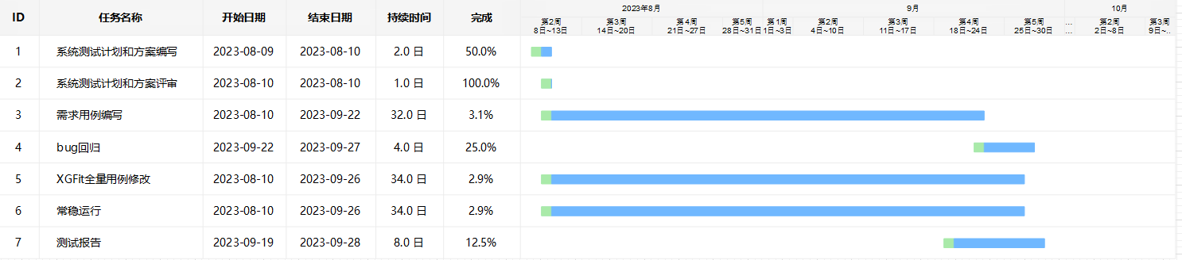

需求的可追踪性
确保每条测试用例可以通过数据库开发过程中的基线文档找到对应的功能点，保证软件的所有功能项及非功能项都有对应的测试用例进行验证。
文档参照对应产品的《需求规格说明书》《概要设计文档》《详细设计文档》《编程指南》等。

评价

评价准则

测试质量评价准则
1、测试用例设计已经通过评审；
2、按照测试计划完成了测试工作；
3、达到了测试所规定的覆盖率（需求覆盖率和测试覆盖率）的要求。需求和测试覆盖率必须达到100%；
4、在测试中发现的错误已经得到修改，各级缺陷修复率达到标准要求如下：
1）致命错误、严重错误修复率应达到100%
2）一般错误修复率应达到90%以上
3）建议问题修复率应达到80%以上

测试完成准则
测试完成准则包括：
- 按照构建计划及增量测试策略完成了整个系统的功能项和非功能项测试。
- 达到了测试计划中关于测试所规定的覆盖率要求。
- 版本满足设计定义的各项功能要求。
- 在测试中发现的错误已经得到修改，各级缺陷修复率达到标准。

数据处理
- 数据管理
- 测试数据的新增、编辑、删除功能的正确性。
- 数据统计
- 测试成果统计功能中统计数据的正确性。
- 数据边界值测试
- 测试数据为所允许的最大最小数据时，数据处理和执行结果正常，当超出边界值范围时，系统及部件产品有对应的正确报错提示信息。
- 异常数据测试
- 测试数据为异常数据时，系统及部件产品有对应的正确报错提示信息且数据传输失败。
- 权限设置
- 测试操作权限的有效性。

测试结论
根据第七章中所涉及的测试质量评价准则及测试完成准则，来评判数据库测试是否通过。当测试结果没有满足测试质量评价准则及测试完成准则时，数据库整体测试失败，产品不能进行发布，需要再次对产品进行风险分析及测试；当最终测试结果满足测试质量评价准则及测试完成准则时，数据库整体测试通过，达到产品发布标准，可以进行产品发布。

